Phong trào từ thiện – một nghĩa cử cao đẹp của thầy và trò trường Tiểu học Giang Biên
Phong trào từ thiện ủng hộ nhân đạo là một phong trào diễn ra thường niên, được trường Tiểu học Giang Biên thực hiện tốt trong những năm qua. Không chỉ gắn bó và tâm huyết với sự nghiệp trồng người tập thể các thầy cô giáo và học sinh trường Tiểu học Giang Biên còn luôn nỗ lực hết mình với các hoạt động nhân đạo, từ thiện. Đây là một hoạt động vô cùng ý nghĩa, thiết thực của trường nhằm phát huy tinh thần tương thân tương ái, nâng cao nhận thức, giáo dục truyền thống đoàn kết, gắn bó, tình yêu thương đất nước, con người. Trong những năm qua, nối tiếp truyền thống “ Lá lành đùm lá rách”, “ Tương thân tương ái” bằng nhiều việc làm cụ thể như: tuyên truyền vận động , quyên góp tiền, quần áo, sách vở, ngày công lao động… Chủ động lồng ghép các nội dung về nhân đạo vào các hoạt động ngoại khóa nhằm giáo dục về tình nhân ái, các hoạt động này của nhà trường đã hình thành cho các em học sinh những kỹ năng sống tích cực: biết cảm nhận, biết chia sẻ với những bạn kém may mắn hơn, những gia đình có hoàn cảnh khó khăn....
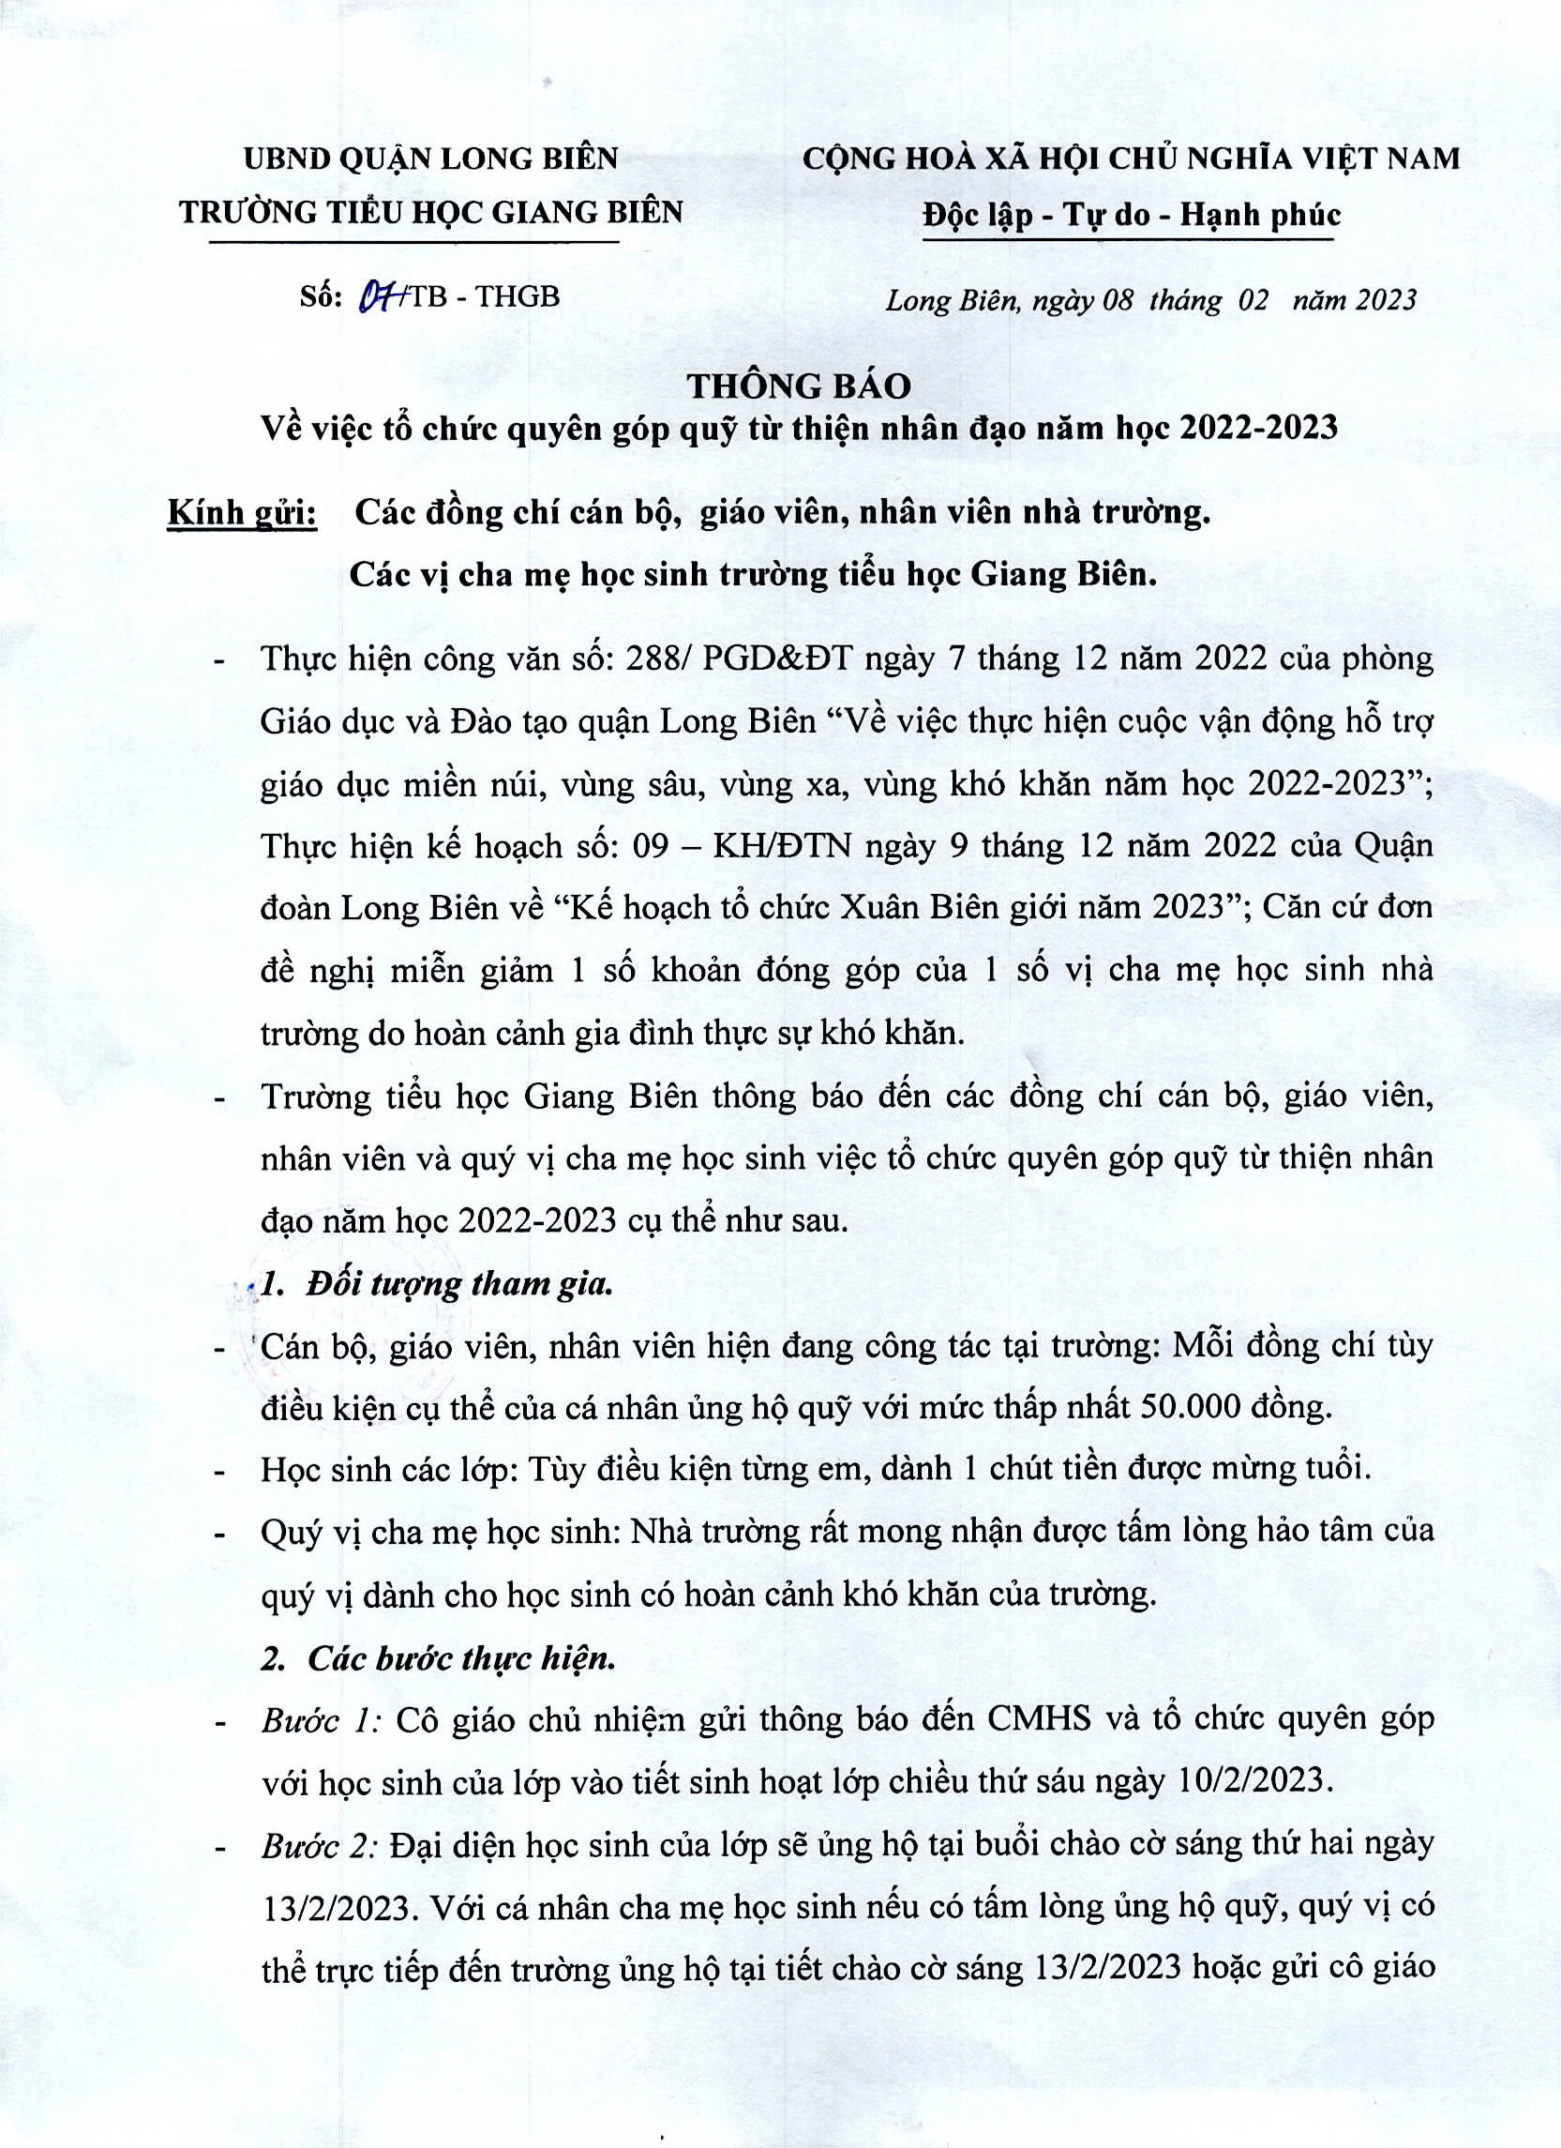
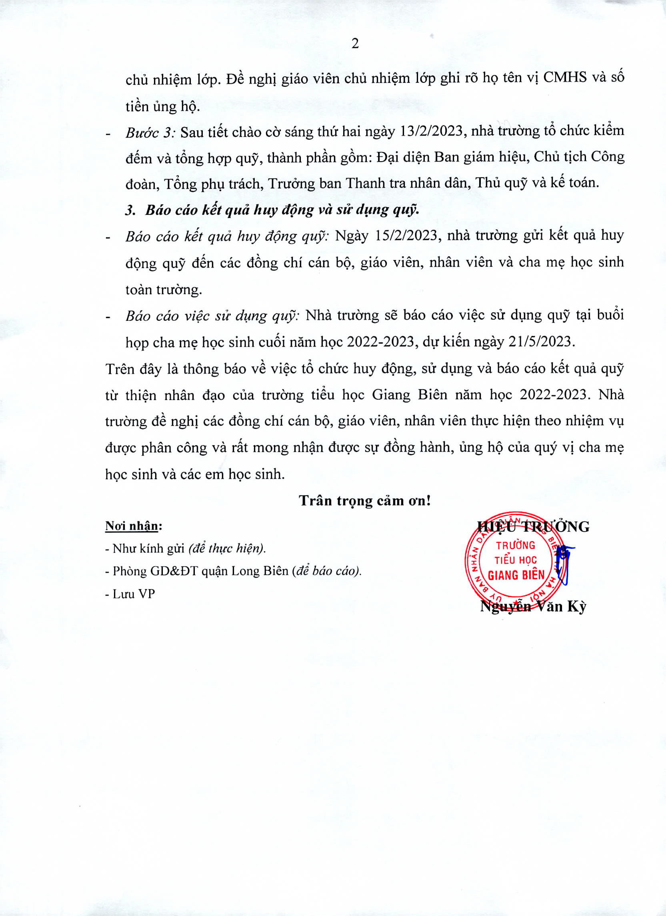
Sáng ngày 13/2/2023 trong tiết chào cờ đầu tuần các đồng chí cán bộ GV, NV và các em học sinh đại diện các lớp đã tham gia cuộc vận động quyên góp ủng hộ.

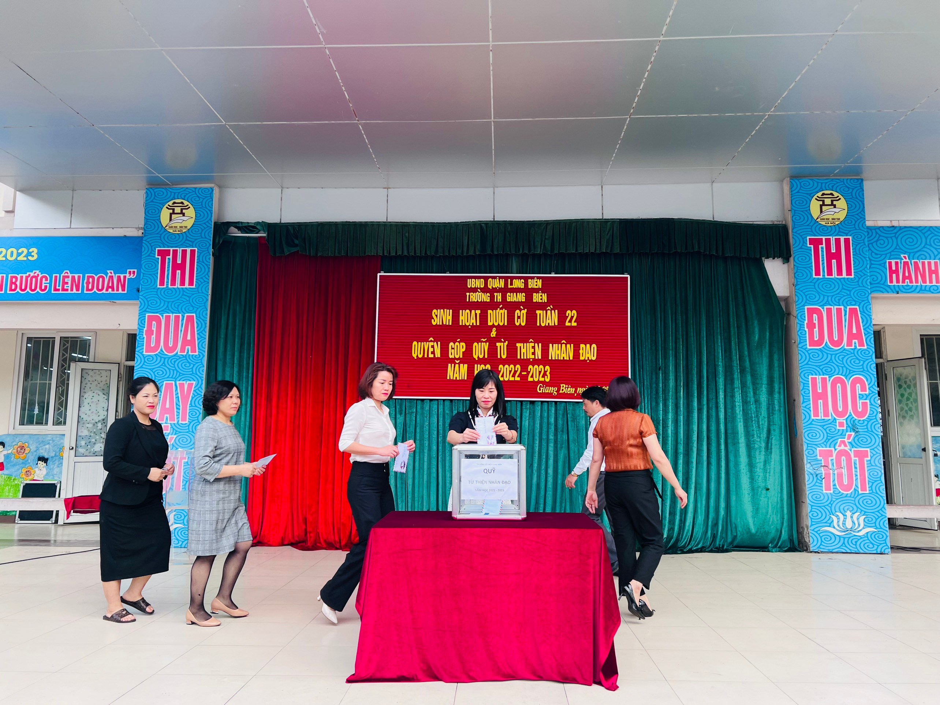
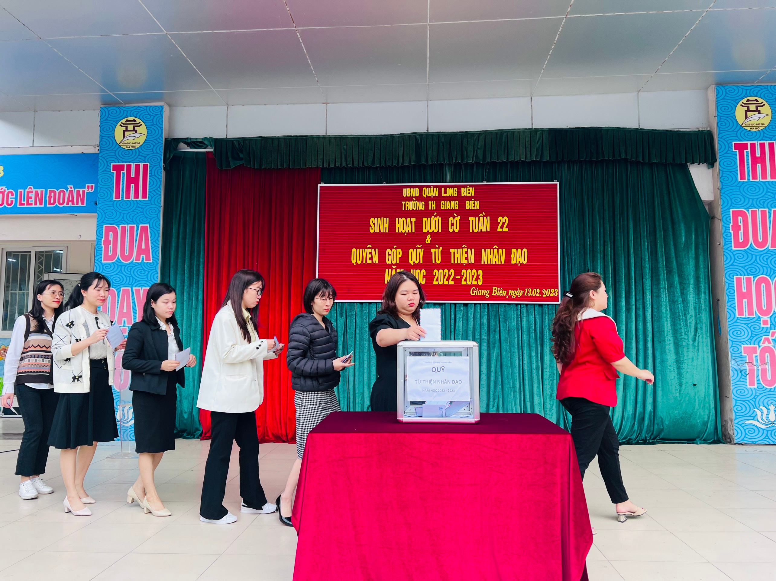
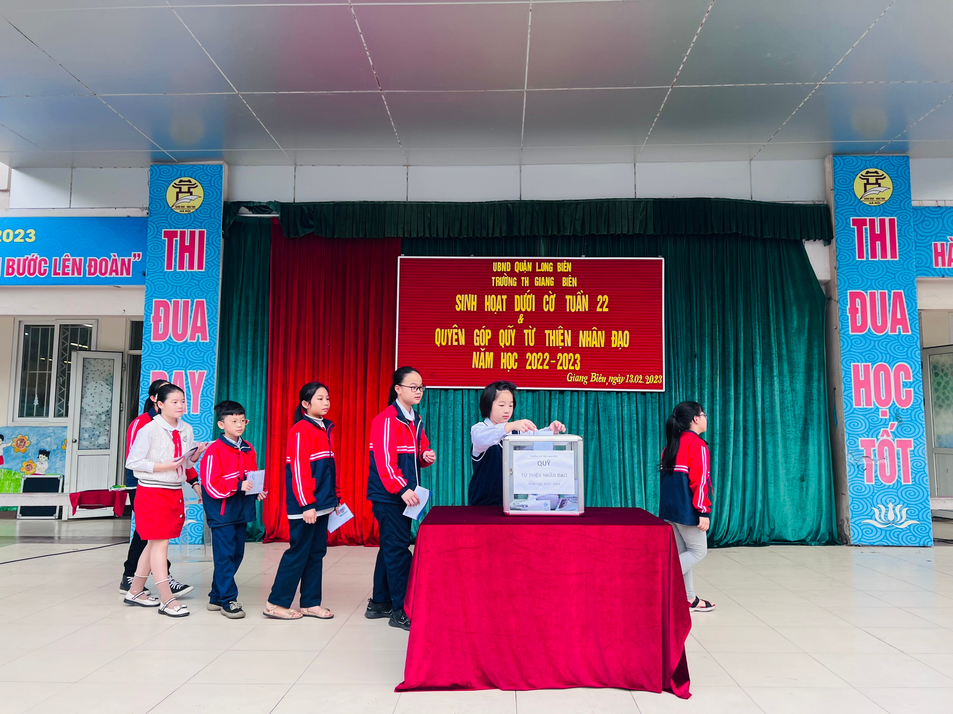
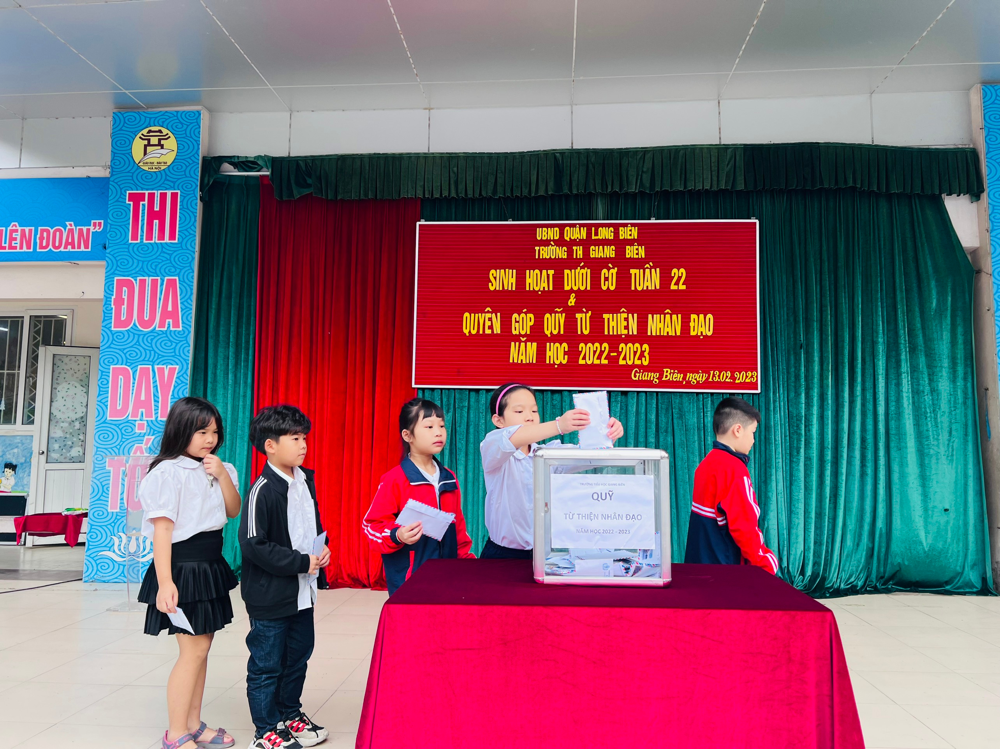

Như vậy tính đến thời điểm này, tập thể giáo viên và học sinh toàn trường đã tham gia đóng góp và ủng hộ được tổng số tiền là: 51.022.000 đồng. Những con số tuy nhỏ nhưng đã nói lên phần nào nghĩa cử cao đẹp của cán bộ giáo viên và học sinh nhà trường trong phong trào nhân đạo, từ thiện.

Trong thời gian tới Trường Tiểu học Giang Biên tiếp tục đổi mới các nội dung, phương thức hoạt động và vận động cán bộ giáo viên, học sinh tích cực hoạt động từ thiện, tạo cho các em một môi trường thân thiện, biết yêu thương sẻ chia, phát huy truyền thống tốt đẹp của dân tộc Việt Nam đã được lưu truyền qua nhiều thế hệ.

